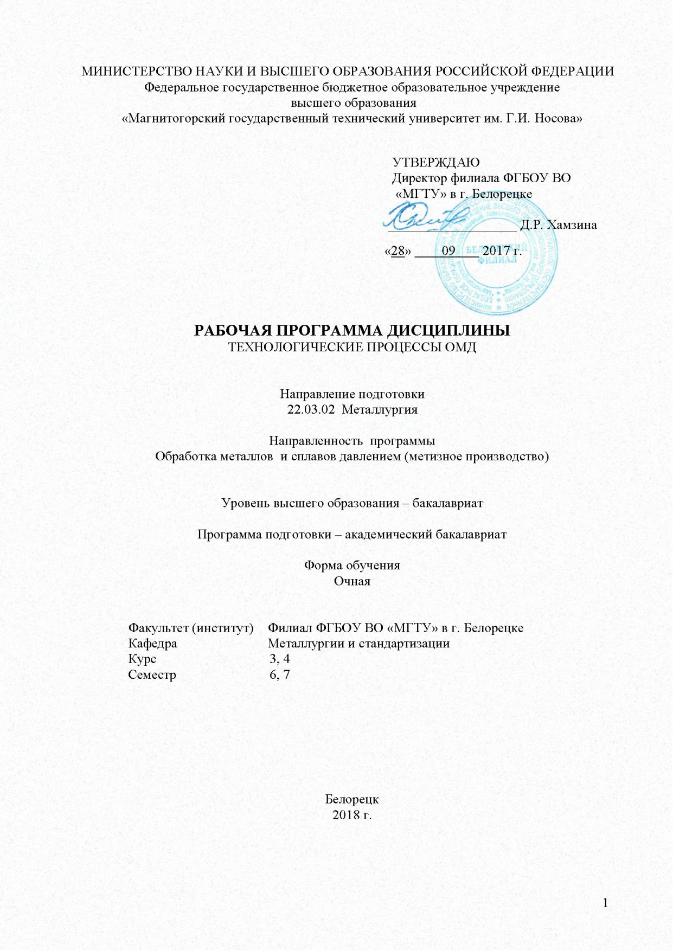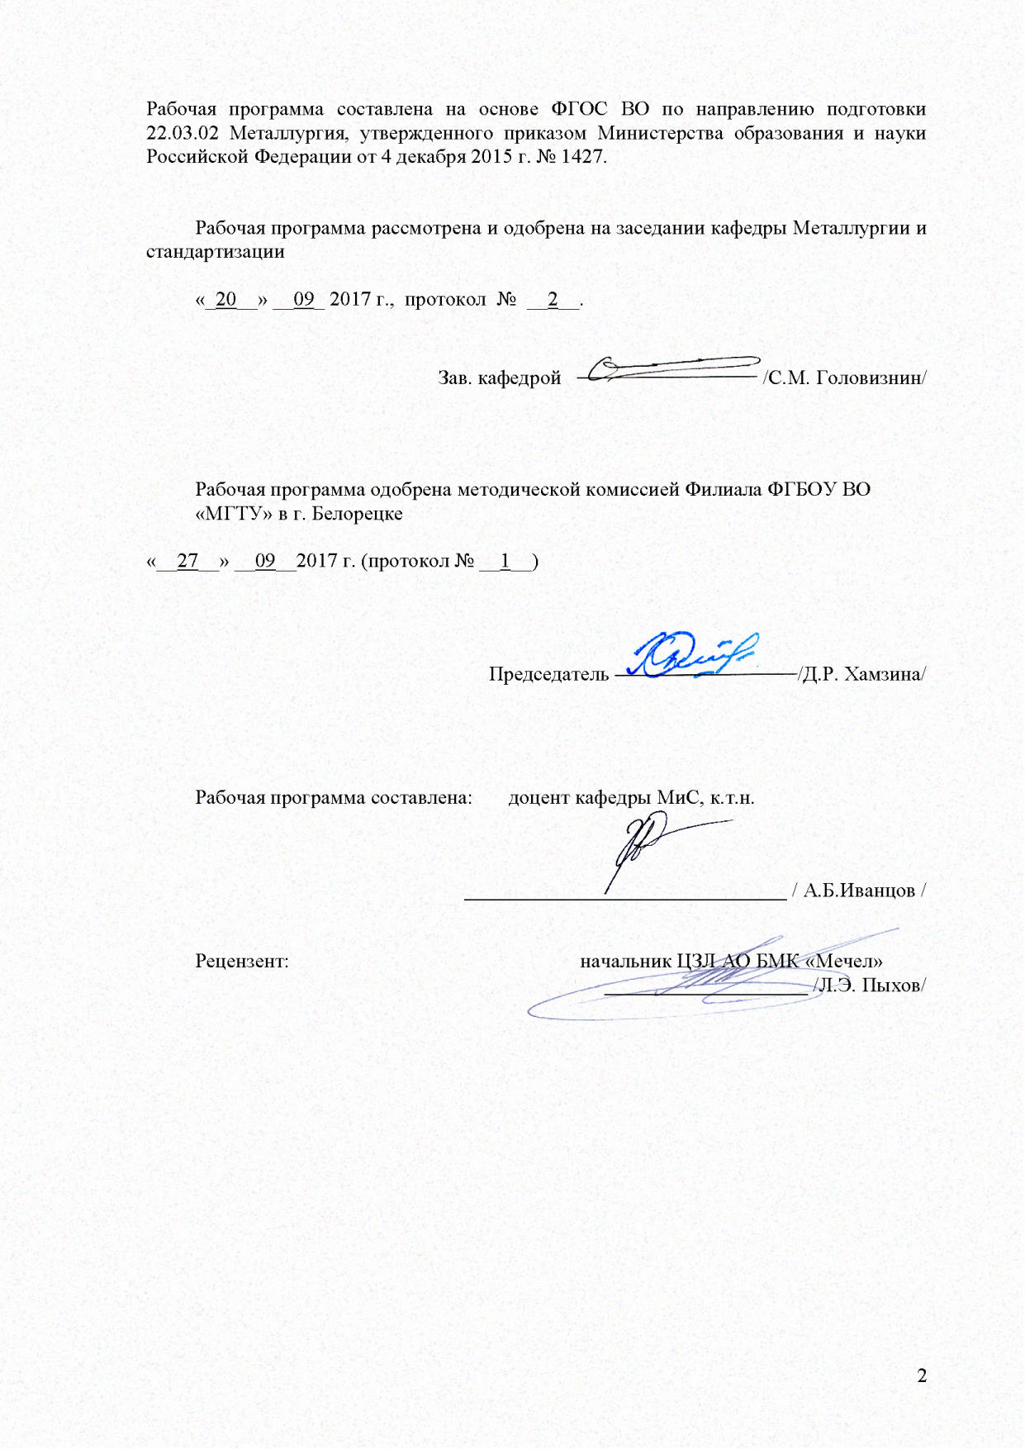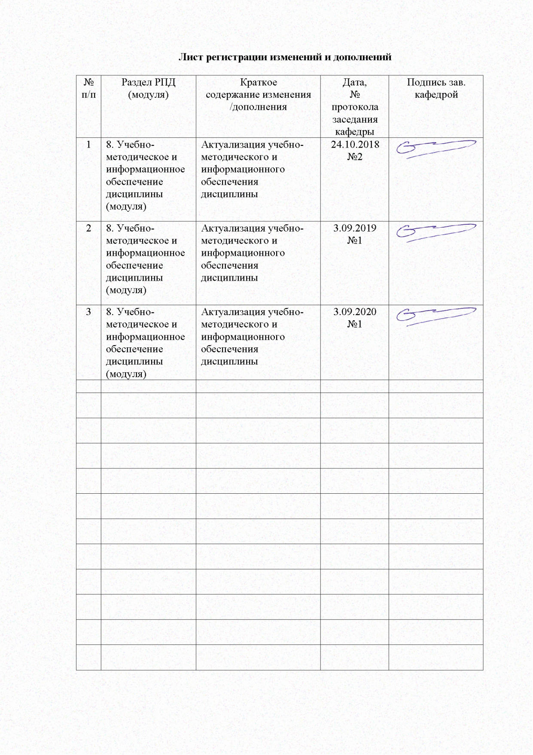

1 Цели освоения дисциплины

Целями освоения дисциплины «Технологические процессы ОМД» является формирование у обучающихся знаний в области теоретических основ построения рациональных режимов пластической деформации при обработке металлов давлением.
Задачи дисциплины
- дать знания технологии процессов обработки металлов давлением, методики расчета режимов обработки металлов давлением и способов воздействия их на структуру металла;
- сформировать умение анализировать и разрабатывать ресурсосберегающие технологические режимы;
- научить решать экономические проблемы технологических процессов ОМД.

2 Место дисциплины в структуре образовательной программы подготовки бакалавра

Дисциплина «Технологические процессы ОМД» входит в вариативную часть блока 1 образовательной программы по направлению подготовки бакалавров 22.03.02 Металлургия, для направленности программы Обработка металлов и сплавов давлением (метизное производство).
Для изучения дисциплины необходимы знания (умения, владения), сформированные в результате изучения:
Механика сплошных сред;
Теория пластичности;
Материаловедение
Металлургические технологии
Теория обработки металлов давлением
Знания (умения, владения), полученные при изучении данной дисциплины будут необходимы при защите ВКР.

3 Компетенции обучающегося, формируемые в результате освоения
дисциплины и планируемые результаты обучения:

В результате освоения дисциплины «Технологические процессы ОМД» обучающийся должен обладать следующими компетенциями:

Структурный элемент  компетенции | Уровень освоения компетенций
способностью осуществлять и корректировать технологические процессы в металлургии и материалообработке (ПК-10)
Знать | современный уровень технологии, основные направления и перспективы развития процессов обработки металлов давлением
Уметь | управлять технологическим процессом, обеспечивая получение продукции с заданными физико-химическими и механическими свойствами
Владеть | навыками построения рациональной технологии процесса и расчета энергосиловых параметров
способностью использовать основы философских знаний, анализировать главные этапы и закономерности исторического развития для осознания социальной значимости своей деятельности (ОК-1)
Знать | основные определения и понятия дисциплины
Уметь | анализировать главные этапы и закономерности развития и выделять основные варианты технологических процессов
Владеть | способами оценивания значимости и практической пригодности полученных результатов

4 Структура и содержание дисциплины

Общая трудоемкость дисциплины составляет 7 зачетных единиц (3 зачетные единицы в 6 семестре и 4 зачетных единиц в 7 семестре), 252 акад. часов, в том числе:
– контактная работа – 141,2 акад. часов:
– аудиторная – 135,0 акад. часов;
– внеаудиторная – 6,2 акад. часов;
– самостоятельная работа – 75,1 акад. часов;
–подготовка к экзамену – 35,7 акад. часа.

Раздел /тема  дисциплины | Семестр | Аудиторная  контактная работа  (в акад. часах) |  |  | Самостоятельная работа  (в акад. часах) | Вид самостоятельной работы | Форма текущего контроля  успеваемости и  промежуточной аттестации | Код и структурный  элемент компетенции
Раздел /тема  дисциплины | Семестр | лекции | лаборат.  занятия | практич. занятия
6 семестр
1. Введение. Виды продукции и классификация способов ОМД | 6
1.1 Прокатное производство. Сортамент продукции. Классификация способов обработки металлов, критерии качества продукции. Международные и Государственные стандарты, Технические условия. Сравнительная характеристика. Экономические проблемы и ресурсосбережение технологических процессов ОМД. |  | 4 |  |  |  |  | устный опрос | ПК-10 зу  ОК-1 зу
1.2 Технологические процессы производства горячекатаных листов и штрипса. Режимы обжатий и натяжений. Термомеханическая обработка металла и сплавов. Финишная обработка горячекатаных листов и штрипса |  | 4 |  |  | 15,1 | Самостоятельное изучение учебной и научно литературы. Входной контроль | самоотчет | ПК-10 зу  ОК-1 зу
Итого по разделу |  | 8 |  |  | 15,1
2. Технология производства крупного сорта, среднего и мелкого сорта (прутков и катанки).  Технологический процесс производства холоднокатаных полос и листов, плющеной ленты. | 6
2.1 Сортамент. Расчет калибровки. Усилие и мощность прокатки. Термообработка. Контроль качества.  Прокатка фасонной сортовой стали. Сортамент. Краткий обзор технологии.  Калибровка и режим обжатий. Отделка и контроль качества.  Перспективы развития сортопрокатного производства. |  | 3 |  |  | 7 |  | устный опрос | ПК-10 зу
2.2 Технологический процесс производства холоднокатаных полос и листов. Холодная прокатка. Скоростные и температурные режимы холодной прокатки. Особенности бесконечной прокатки. Роль натяжения при холодной прокатке. Технологические смазки и охлаждающие жидкости. Особенности прокатки жести, полос и листов из специальных сталей. Дрессировка, назначение, режимы дрессировки. Формирование микрорельефа и качества поверхности. Принципы и последовательность расчета режимов обжатий на станах горячей и холодной прокатки. Дефекты холоднокатаных полос и листов – причины возникновения, способы предупреждения и устранения. Нанесение защитных покрытий. Отделка холоднокатаных листов и полос:  - правка,  - резка,  - промасливание. |  | 3 |  | 6 |  | Самостоятельное изучение учебной и научной литературы | АКР | ПК-10 зув
2.3 Пути улучшения качества продукции и повышения эффективности производства. Технико-экономические показатели производства холоднокатаных полос и листов. Процессы плющения проволоки в ленту. Технологические операции и их последовательность. Технологические режимы: скорости, обжатия и др. |  |  |  | 6 | 8 | Контрольная работа | АКР | ПК-10 зув  ОК-1 зу
Итого по разделу |  | 6 |  | 12 | 15
3. Производство труб | 6
3.1 Технология производства бесшовных труб. Исходные материалы, подготовка к прокатке. Слитки и трубная заготовка. Нагрев, температурный режим. Основы поперечно-винтовой прокатки. Варианты реализации процесса поперечно-винтовой прокатки. Особенности напряженно-деформированного состояния при поперечной прокатке. Режимы деформации. |  | 5 |  |  | 7 |  | устный опрос | ПК-10 зу
3.2 Технологическая линия для горячей прокатки труб:  - прошивной стан;  - двухвалковый стан с короткой оправкой;  - обкатной стан;  - калибровочный стан;  - редукционный стан.  Технологический процесс и режимы прокатки в технологической линии – 1 час.  Технология производства сварных труб. Формовка трубной заготовки. Калибровка валков при формовке прямошовных труб. Процесс спиральной формовки труб. Сварка трубной заготовки; Металлургические основы сварки: сварка труб давлением пластической деформации; сварка плавлением. Технологический процесс производства сварных труб. Калибрование сварных труб Производство прямошовных труб большого диаметра. Компоновка оборудования трубоэлектросварочных станов для труб большого диаметра. Производство труб с двумя швами. |  | 5 |  |  | 8,1 |  | устный опрос | ПК-10 зув
Итого по разделу |  | 10 |  |  | 15,1
4. Производство гнутых и специальных профилей | 6
4.1 Сортамент гнутых профилей по размерам, форме и марочному составу стали. Технологические схемы формоизменения полосы. Режимы профилирования сортовых гнутых профилей, гофрированных гнутых профилей. Учет упругой деформации, радиусы изгиба по переходам; определение ширины исходной заготовки.  Производство специальных гнутых профилей. Калибровка валков специальных гнутых профилей. Технологический процесс и параметры при формовке специальных профилей |  | 2 |  |  |  |  | устный опрос | ПК-10 зув
4.2 Производство стержневых крепежных изделий методом горячей штамповки. Определение горячей штамповки. Температура штамповки. Способы нагрева заготовок пред штамповкой (пламенный, индукционный, сопротивления и др.) Оборудование для нагрева. Способы ковки и штамповка из штучных заготовок. Прессование заготовок на фрикционных прессах. Обрезка облоя. Ковка заготовок на ГКМ. Штамповка заготовок на автоматическом оборудовании. Безоблойная штамповка. Особенности горячей штамповки высокопрочных болтов и болтов повышенной точности. |  | 1 |  |  |  |  | устный опрос | ПК-10 зув
4.3 Ковка, штамповка, прессование  Производство гаек методом горячей штамповки. Способы горячей штамповки гаек. Вырубка гаек из полосы на прессах вертикального типа. Штамповка гаек из круглого прутка на прессах типа АМР-30, А-3624. Технологический процесс, инструмент, оборудование. Отделочные операции (фрезеровка торцов, зенковка и др.). Нарезка резьбы. Оборудование для нарезки резьбы.  Волочильное производство. Технология производства проволоки. Производство канатов. |  | 1 |  |  |  |  | устный опрос | ПК-10 зув
Итого по разделу |  | 4
5. Современное состояние волочильного производства и пути его дальнейшего развития. | 6
5.1 Основы процесса волочения. Характеристика процесса волочения проволоки и их анализ. Изменение структуры стали в процессе волочения. Изменение технических и физических свойств проволоки в процессе волочения. Деформационный нагрев и старение проволоки.. |  | 4 |  | 5 |  | Подготовка к практическомузанятию | АКР | ПК-10 зув
5.2 Подготовка структуры и поверхности проволоки к волочению.  Патентирование. Влияние основных технологических факторов на режимы патентирования. Способы патентирования, их анализ. Нормализация. Виды отжига проволоки. Подготовка поверхности металла к волочению. Состав и структура окалины. Классификация методов удаления окалины. Травление в растворах серной кислоты. Травление самих кислот, щелочно-кислотное травление. Травление в растворах соляной кислоты. Регенерация травильных растворов и защита водного бассейна от вредных сбросов. Удаление окалины с поверхности катанки нагибом через ролики. Дробеметное и дробеструйное удаление окалины. Лезвийная обработка. Специальные и комбинированные методы удаления окалины. Роль подсмазочного слоя в процессе волочения. Виды подсмазочных покрытий, технология их нанесения и характеристика. Нанесение и роль смазки в процессе волочения. Требования, предъявляемые к смазкам для волочения. Смазки, применяемые в волочильном производстве. Смазка для сухого волочения. Смазка для мокрого волочения. Волочильный инструмент | 6 | 2 |  |  | 10 | Подготовка к практическомузанятию | АКР | ПК-10 зув
Итого по разделу |  | 6 |  | 5 | 10
Итого за семестр |  | 34 |  | 17 | 55,2 | зачет
7 семестр
6. Основные технологические схемы производства проволоки. | 7
6.1 Сортамент и классификация проволоки. Производство проволоки из низкоуглеродистой стали. Производство проволоки из средне- и высокоуглеродистых марок сталей. Производство проволоки из стали аустенитного класса. Технология производства проволоки из стали ферритного класса |  | 6 |  |  |  |  | АКР | ПК-10 зув
Итого по разделу |  | 6
7. Производство калиброванного металла. | 7 |  |  |  |  |  | 1
7.1 Характеристика холоднотянутой сортовой стали, Классификация по размерам, назначению, состоянию, постановки, маркам стали. Отделочные операции при производстве холоднотянутой сортовой стали. Применяемые технологические смазки. Технологический режим производства холоднотянутой стали из углеродистых марок сталей. Производство горячекатаной калиброванной стали. Применение холодной винтовой прокатки для производства калиброванной стали. Режимы волочения при калибровании. Термическая обработка при производстве калиброванной стали |  | 6 |  | 12 | 4 | Работа  на ЭВМ | домашнее задание № | ПК-10 зув
Итого по разделу |  | 6 |  | 12 | 4
8. Производство фасонных профилей высокой точности. | 7
8.1 Характеристика фасонных профилей высокой точности. Сортамент и требования, предъявляемые к профилям. Технологические схемы производства фасонных профилей. Анализ способов производства фасонных профилей высокой точности. Технология волочения фасонных профилей высокой точности. Термическая обработка при производстве фасонных профилей. Правка и резка фасонных профилей. Волочильный инструмент. Смазки, применяемые при волочении фасонных профилей. Обзор методов калибровки инструмента для волочения фасонных профилей. Методика расчета волок для фасонных профилей. Методы конструирования фасонных волок. Построение маршрутов волочения фасонных профилей. Производство стальных фасонных профилей. Производство стальных фасонных профилей прокаткой в многовалковых калибрах. Технологический процесс производства фасонных профилей (проволоки) для канатов закрытой конструкции |  | 8 |  | 10 |  | Подготовка к практическомузанятию | домашнее задание №2 | ПК-10 зув
Итого по разделу |  | 8 |  | 10
9. Производство стальных канатов. | 7
9.1 Состояние и перспективы развития канатного производства. Назначение стальных канатов и области их применения. Эволюция техники производства канатов. Определение основных элементов канатов: прядь, стренга, сердечник, навив, слой и др. Классификация стальных канатов по конструктивным, технологическим, эксплуатационным и геометрическим признакам. Способы образования гибких проволочных конструкций канатного типа: трощение, скрутка, свивка, оплетка и т.д. Достоинства и недостатки способов. Основные способы изготовления стальных проволочных канатов |  | 6 |  |  | 5,9 | Доказательство утверждений | АКР | ПК-10 зув
Итого по разделу |  | 6 |  |  | 5,9
10. Геометрические параметры свивки: угол свивки. | 7
10.1 Изменение угла свивки по высоте проволок. Расчет геометрических параметров свивки на основе замены действительной формы сечения проволоки приближенной. Формулы П.П. Нестерова для определения диаметра проволок. Приведение концентрического ряда проволок к эквивалентному. Методика расчета параметров свивки однослойного навива методом приведенного числа проволок. Общие принципы построения линейного контакта проволок в многослойном свиве. |  | 2 |  | 7 |  |  | домашнее задание №3 | ПК-10 зув
10.2 Основные и вспомогательные материалы канатного производства.  Классификация материалов канатного производства. Стальная канатная проволока. Назначение сердечника в канате и материалы для их изготовления. Органические сердечники: исходные материалы, технические характеристики, способы применения. Стандарты и технические условия на органические сердечники. Сердечники из синтетических материалов. Основные марки и технические характеристики пластмасс. Сортамент сердечников из синтетических материалов |  | 2 |  | 6 |  |  | устный опрос | ПК-10 зув
Итого по разделу |  | 4 |  | 13
11. Способы защиты стального каната от коррозии и истирания. | 7
11.1 Цинковое покрытие проволок. Группы покрытия. Способы испытания. Протекторная и ингибиторная защита от коррозии. Канатные смазки: основные требования, состав, марки и их технические характеристики. Роль канатных смазок в увеличении срока службы канатов. Пропитка сердечников: назначение, материалы, технические требования. Антигнилостные и антикоррозионные пропитки. Марки пропиточных материалов |  | 2 |  |  |  |  | домашнее задание №4 | ПК-10 зув
Итого по разделу |  | 2
12. Технология изготовления стальных канатов различных типов и конструкций.

12.1 Контроль качества канатов. Технологические схемы изготовления канатов. Основные и подготовительные операции. Перемотка проволоки. Выбор намоточного оборудования в зависимости от диаметра проволоки. Расчет увивки проволок при свивке и организация мерной намотки. Исключение дополнительных операций при намотке зарядных катушек. Выбор типа, оснастки и инструмента прядевьющих и канатовьющих машин. Зарядка и заправка свивочных машин. Настройка шага свивки. Расчет производительности намоточного оборудования, прядевьющих и канатовьющих машин. |  | 2 |  |  | 4 | Работа с электронными библиотеками | самоотчеты | ПК-10 зув
12.2 Технология свивки проволок в пряди и спиральные канаты. Особенности изготовления прядей точечного, линейного и точечно-линейного касания. Свивка фасонных проволок при изготовлении закрытых и полузакрытых канатов. Технология свивки прядей в однослойные канаты тросовой конструкции. Выбор рода свивки. Особенности технологии свивки прядей в нераскручивающиеся канаты тросовой конструкции. Технология свивки многослойных канатов тросовой конструкции. Особенности технологического процесса изготовления фасоннопрядных канатов. Новые способы формирования фасонных прядей. Технология изготовления плоских канатов. Способы и порядок сшивки стренг плоского каната |  | 2 |  |  | 4 | Работа с электронными библиотеками | самоотчеты | ПК-10 зув
Итого по разделу |  | 4 |  |  | 8
13. Основные виды брака на различных стадиях изготовления канатов, причины их появления и методы устранения. | 7
13.1 Норма браковки канатов при изготовлении. Методы проверки качества каната. Нормы контрольных испытаний. Испытание канатов и их элементов. Испытание органических и минеральных сердечников. Испытание канатной проволоки на изгиб, скручивание, растяжение. Норма браковки. Испытание канатов на растяжение. Определение агрегатного и разрывного усилия, не раскручиваемости и равновесности. Методы испытания канатов на выносливость. |  | 2 |  |  | 1 | Выполнение практических работ | проверка индивидуальных заданий | ПК-10 зув
13.2 Пробежные машины и правила навески канатов при испытаниях на выносливость. Методы испытаний канатной проволоки на выносливость. Испытание канатов на гибкость и поперечную деформацию. Определение марки и сортности каната |  | 4 |  |  | 1 | Выполнение практических работ | проверка индивидуальных заданий | ПК-10 зув
Итого по разделу |  | 6 |  |  | 2
Итого за семестр |  | 42 |  | 42 | 19,9 | экзамен
Итого по дисциплине | 7 | 76 |  | 59 | 75,1

5 Образовательные и информационные технологии

Для реализации предусмотренных видов учебной работы в качестве образовательных технологий в преподавании дисциплины «Технологические процессы ОМД» используются традиционная и модульно - компетентностная технологии. Передача необходимых теоретических знаний и формирование основных представлений по курсу «Технологические процессы ОМД» происходит с использованием мультимедийного оборудования.
Лекции проходят в традиционной форме, в форме лекций-консультаций и проблемных лекций. Теоретический материал на проблемных лекциях является результатом усвоения полученной информации посредством постановки проблемного вопроса и поиска путей его решения. На лекциях – консультациях изложение нового материала сопровождается постановкой вопросов и дискуссией в поисках ответов на эти вопросы. При проведении практических занятиях используются работа в команде. Самостоятельная работа стимулирует обучающихся в процессе подготовки домашних заданий, при решении задач на практических занятиях, при подготовке к контрольным работам и итоговой аттестации.
При изучении каждого раздела дисциплины предусматривается изложение необходимого теоретического материала на лекциях. Полученные теоретические знания подкрепляются на практических занятиях. Обучающиеся овладевают практическими навыками при выполнении заданий в такой степени, которая позволила бы им в дальнейшем применять эти навыки в своей трудовой деятельности.
При изучении каждого раздела дисциплины предусматривается изложение необходимого теоретического материала на лекциях. Полученные теоретические знания подкрепляются на практических занятиях. Обучающиеся овладевают практическими навыками при выполнении заданий в такой степени, которая позволила бы им в дальнейшем применять эти навыки в своей трудовой деятельности.
1. Традиционные образовательные технологии ориентируются на организацию образовательного процесса, предполагающую прямую трансляцию знаний от преподавателя к обучающемуся (преимущественно на основе объяснительно-иллюстративных методов обучения). Учебная деятельность обучающийся носит в таких условиях, как правило, репродуктивный характер.
Формы учебных занятий с использованием традиционных технологий:
Информационная лекция – последовательное изложение материала в дисциплинарной логике, осуществляемое преимущественно вербальными средствами (монолог преподавателя).
Семинар – беседа преподавателя и обучающихся, обсуждение заранее подготовленных сообщений по каждому вопросу плана занятия с единым для всех перечнем рекомендуемой обязательной и дополнительной литературы.
Практическое занятие, посвященное освоению конкретных умений и навыков по предложенному алгоритму.
Лабораторная работа – организация учебной работы с реальными материальными и информационными объектами, экспериментальная работа с аналоговыми моделями реальных объектов.
2. Технологии проблемного обучения – организация образовательного процесса, которая предполагает постановку проблемных вопросов, создание учебных проблемных ситуаций для стимулирования активной познавательной деятельности обучающихся.
Формы учебных занятий с использованием технологий проблемного обучения:
Проблемная лекция – изложение материала, предполагающее постановку проблемных и дискуссионных вопросов, освещение различных научных подходов, авторские комментарии, связанные с различными моделями интерпретации изучаемого материала.
Лекция «вдвоем» (бинарная лекция) – изложение материала в форме диалогического общения двух преподавателей (например, реконструкция диалога представителей различных научных школ, «ученого» и «практика» и т.п.).
Практическое занятие в форме практикума – организация учебной работы, направленная на решение комплексной учебно-познавательной задачи, требующей от обучающегося применения как научно-теоретических знаний, так и практических навыков.
Практическое занятие на основе кейс-метода – обучение в контексте моделируемой ситуации, воспроизводящей реальные условия научной, производственной, общественной деятельности. Обучающиеся должны проанализировать ситуацию, разобраться в сути проблем, предложить возможные решения и выбрать лучшее из них. Кейсы базируются на реальном фактическом материале или же приближены к реальной ситуации.
3. Технологии проектного обучения – организация образовательного процесса в соответствии с алгоритмом поэтапного решения проблемной задачи или выполнения учебного задания. Проект предполагает совместную учебно-познавательную деятельность группы обучающихся, направленную на выработку концепции, установление целей и задач, формулировку ожидаемых результатов, определение принципов и методик решения поставленных задач, планирование хода работы, поиск доступных и оптимальных ресурсов, поэтапную реализацию плана работы, презентацию результатов работы, их осмысление и рефлксию.
Основные типы проектов:
Исследовательский проект – структура приближена к формату научного исследования (доказательство актуальности темы, определение научной проблемы, предмета и объекта исследования, целей и задач, методов, источников, выдвижение гипотезы, обобщение результатов, выводы, обозначение новых проблем).
Творческий проект, как правило, не имеет детально проработанной структуры; учебно-познавательная деятельность обучающихся осуществляется в рамках рамочного задания, подчиняясь логике и интересам участников проекта, жанру конечного результата (газета, фильм, праздник, издание, экскурсия и т.п.).
Информационный проект – учебно-познавательная деятельность с ярко выраженной эвристической направленностью (поиск, отбор и систематизация информации о каком-то объекте, ознакомление участников проекта с этой информацией, ее анализ и обобщение для презентации более широкой аудитории).
4. Информационно-коммуникационные образовательные технологии – организация образовательного процесса, основанная на применении специализированных программных сред и технических средств работы с информацией.
Формы учебных занятий с использованием информационно-коммуникационных технологий:
Лекция-визуализация – изложение содержания сопровождается презентацией (демонстрацией учебных материалов, представленных в различных знаковых системах, в т.ч. иллюстративных, графических, аудио- и видеоматериалов).
Практическое занятие в форме презентации – представление результатов проектной или исследовательской деятельности с использованием специализированных программных сред.

6 Учебно-методическое обеспечение самостоятельной работы обучающихся

Аудиторная самостоятельная работа обучающихся на практических занятиях осуществляется под контролем преподавателя в виде решения задач и выполнения упражнений, которые определяет преподаватель для обучающегося. Внеаудиторная самостоятельная работа обучающегося осуществляется в виде чтения с проработкой материала и выполнения домашних заданий с консультациями преподавателя.

Перечень вопросов для промежуточной аттестации по дисциплине
«Технологические процессы ОМД»

Аудиторная контрольная работа №1
Технология производства крупного сорта, среднего и мелкого сорта (прутков и катанки).
Аудиторная контрольная работа №2
Ковка, штамповка, прессование
Аудиторная контрольная работа №3
Современное состояние волочильного производства и пути его дальнейшего развития.
Аудиторная контрольная работа №4
Подготовка структуры и поверхности проволоки к волочению.
Аудиторная контрольная работа №5
Основные технологические схемы производства проволоки.
Аудиторная контрольная работа №6
Производство стальных канатов.

Примеры задач по ТП ОМД:

- Переведите 170 кгс/мм² в МПа.
- Определите полученную степень деформации через относительную деформацию первого и третьего вида и определите отклонение в расчете.
- Выразите относительную деформацию первого вида через коэффициент вытяжки.
- Найдите потребное усилие начала деформации цилиндра радиусом 100 мм сопротивлением 1000 МПа при условии деформации без трения.
- Определите изменение диаметра проволоки d₀=4 мм при коэффициенте вытяжки 1,2 (обжатие в одной волоке).
- Определите изменение диаметра проволоки d₀=5,5 мм при коэффициенте вытяжки 5,8 (обжатие на одном стане).
- Постройте условную кривую одноосного растяжения в координатах для проволоки d₀=5,5 мм, при условии: модуля Юнга 2*10⁵МПа, начало пластической деформации – 100 кг, обрыв – 150 кг, ε_{max}=25 %.
- Определите скорость проволоки диаметром 1,9 мм, соответствующей наступлению ударной деформации (ξ=500 с⁻¹) при волочении. Длина очага деформации равна половине его высоты. Обжатие в волоке Q=30 %.
- Определите радиус цилиндра после осадки t=0,02 с при скорости деформации ξ=100 с⁻¹, без учета процесса бочкообразования. H₀=150 мм, R₀=100 мм.
- Определите конечный диаметр проволоки d₀=6,5 мм, при коэффициенте вытяжки: на первом переделе – 4,2, на втором – 5,4, на третьем – 5,6, на четвертом – 3,2.

МЕТОДИЧЕСКИЕ РЕКОМЕНДАЦИИ ДЛЯ ПОДГОТОВКИ К ЗАЧЕТУ

Критерии оценки (в соответствии с формируемыми компетенциями и планируемыми результатами обучения):
– на оценку «зачтено» – обучающийся должен показать знания на уровне воспроизведения и объяснения информации, интеллектуальные навыки решения простых задач;
– на оценку «не зачтено» – обучающийся не может показать знания на уровне воспроизведения и объяснения информации, не может показать интеллектуальные навыки решения простых задач.
Для получения зачета по дисциплине обучающийся должен:
- посетить все занятия (лекционные и практические) по дисциплине;
- выполнить практические работы согласно РПД (М);
- пройти собеседование по вопросам, представленным в РПД (М).

ВОПРОСЫ ДЛЯ ПОДГОТОВКИ К ЗАЧЕТУ (1 семестр)

- Виды продукции и классификация способов ОМД.
- Технология производства крупного сорта, среднего и мелкого сорта (прутков и катанки).
- Технологический процесс производства холоднокатаных полос и листов, плющеной ленты.
- Производство труб.
- Технологическая линия для горячей прокатки труб.
- Производство гнутых и специальных профилей.
- Ковка, штамповка, прессование.
- Современное состояние волочильного производства и пути его дальнейшего развития.
- Подготовка структуры и поверхности проволоки к волочению.

ВОПРОСЫ ДЛЯ ПОДГОТОВКИ К ЭКЗАМЕНУ (2 семестр)

- Основные технологические схемы производства проволоки.
- Сортамент и классификация проволоки.
- Производство калиброванного металла.
- Характеристика холоднотянутой сортовой стали.
- Производство фасонных профилей высокой точности.
- Характеристика фасонных профилей высокой точности.
- Производство стальных канатов.
- Состояние и перспективы развития канатного производства.
- Геометрические параметры свивки: угол свивки.
- Изменение угла свивки по высоте проволок.
- Основные и вспомогательные материалы канатного производства.
- Классификация материалов канатного производства.
- Способы защиты стального каната от коррозии и истирания.
- Цинковое покрытие проволок.
- Технология изготовления стальных канатов различных типов и конструкций.
- Контроль качества канатов.
- Основные виды брака на различных стадиях изготовления канатов, причины их появления и методы устранения.
- Норма браковки канатов при изготовлении.

7 Оценочные средства для проведения промежуточной аттестации

а) Планируемые результаты обучения и оценочные средства для проведения промежуточной аттестации:

Структурный элемент  компетенции | Планируемые результаты обучения | Оценочные средства
способностью осуществлять и корректировать технологические процессы в металлургии и материалообработке (ПК-10)
Знать | современный уровень технологии, основные направления и перспективы развития процессов обработки металлов давлением | ВОПРОСЫ ДЛЯ ПОДГОТОВКИ К ЭКЗАМЕНУ (7 семестр)  - Основные технологические схемы производства проволоки.  - Сортамент и классификация проволоки.  - Производство калиброванного металла.  - Характеристика холоднотянутой сортовой стали.  - Производство фасонных профилей высокой точности.  - Характеристика фасонных профилей высокой точности.  - Производство стальных канатов.  - Состояние и перспективы развития канатного производства.  - Геометрические параметры свивки: угол свивки.  - Изменение угла свивки по высоте проволок.  - Основные и вспомогательные материалы канатного производства.  - Классификация материалов канатного производства.  - Способы защиты стального каната от коррозии и истирания.  - Цинковое покрытие проволок.  - Технология изготовления стальных канатов различных типов и конструкций.  - Контроль качества канатов.  - Основные виды брака на различных стадиях изготовления канатов, причины их появления и методы устранения.  - Норма браковки канатов при изготовлении.
Уметь | управлять технологическим процессом, обеспечивая получение продукции с заданными физико-химическими и механическими свойствами | Аудиторная контрольная работа  Технология производства крупного сорта, среднего и мелкого сорта (прутков и катанки).  Аудиторная контрольная работа  Ковка, штамповка, прессование  Аудиторная контрольная работа  Современное состояние волочильного производства и пути его дальнейшего развития.
Владеть | навыками построения рациональной технологии процесса и расчета энергосиловых параметров | - Переведите 170 кгс/мм² в МПа.  - Определите полученную степень деформации через относительную деформацию первого и третьего вида и определите отклонение в расчете.  - Выразите относительную деформацию первого вида через коэффициент вытяжки.  - Найдите потребное усилие начала деформации цилиндра радиусом 100 мм сопротивлением 1000 МПа при условии деформации без трения.  - Определите изменение диаметра проволоки d₀=4 мм при коэффициенте вытяжки 1,2 (обжатие в одной волоке).  - Определите изменение диаметра проволоки d₀=5,5 мм при коэффициенте вытяжки 5,8 (обжатие на одном стане).  - Постройте условную кривую одноосного растяжения в координатах для проволоки d₀=5,5 мм, при условии: модуля Юнга 2*10⁵МПа, начало пластической деформации – 100 кг, обрыв – 150 кг, ε_{max}=25 %.  - Определите скорость проволоки диаметром 1,9 мм, соответствующей наступлению ударной деформации (ξ=500 с⁻¹) при волочении. Длина очага деформации равна половине его высоты. Обжатие в волоке Q=30 %.

способностью использовать основы философских знаний, анализировать главные этапы и закономерности исторического развития для осознания социальной значимости своей деятельности (ОК-1)
Знать | основные определения и понятия дисциплины | ВОПРОСЫ ДЛЯ ПОДГОТОВКИ К ЗАЧЕТУ (6 семестр)  - Виды продукции и классификация способов ОМД.  - Технология производства крупного сорта, среднего и мелкого сорта (прутков и катанки).  - Технологический процесс производства холоднокатаных полос и листов, плющеной ленты.  - Производство труб.  - Технологическая линия для горячей прокатки труб.  - Производство гнутых и специальных профилей.  - Ковка, штамповка, прессование.  - Современное состояние волочильного производства и пути его дальнейшего развития.  - Подготовка структуры и поверхности проволоки к волочению.
Уметь | анализировать главные этапы и закономерности развития и выделять основные варианты технологических процессов | Аудиторная контрольная работа  Подготовка структуры и поверхности проволоки к волочению.  Аудиторная контрольная работа  Основные технологические схемы производства проволоки.  Аудиторная контрольная работа  Производство стальных канатов.
Владеть | способами оценивания значимости и практической пригодности полученных результатов | - Определите радиус цилиндра после осадки t=0,02 с при скорости деформации ξ=100 с⁻¹, без учета процесса бочкообразования. H₀=150 мм, R₀=100 мм.  - Определите конечный диаметр проволоки d₀=6,5 мм, при коэффициенте вытяжки: на первом переделе – 4,2, на втором – 5,4, на третьем – 5,6, на четвертом – 3,2.  - Какое относительное обжатие соответствует удлинению проволоки в 5 раз.  - Определите удлинение полосы высотой 10 мм, шириной 300 мм при обжатии на 2 мм.  - Определите ширину полосы бесконечной длины при уменьшении ее высоты на 5 % в процессе осадки. H₀=350 мм, B₀=150 мм.  - Определите полученную вытяжку полосы высотой 15 мм, шириной 200 мм при обжатии на 2 мм в первой клети, и на 1,5 мм во второй.  - Определите максимальное усилие, которое может передать очагу деформации выходящий из первой волоки конец патентированной проволоки из стали марки 60, диаметром 2 мм. σ^{в}_{пат}=900-420С+10d МПа, σ_{тек}=0,85σ^{в}, считая, что упрочнение проволоки при волочении не существенно.

б) Порядок проведения промежуточной аттестации, показатели и критерии оценивания:

Для организации работы преподавателя, читающему данный курс необходимы следующие методические материалы:
– рабочая программа дисциплины, в которой прописаны цель и задачи изучения дисциплины, содержание и объем учебных занятий, предусмотренных рабочим учебным планом (РУП), перечень рекомендуемой литературы и средства обучения, необходимые для изучения дисциплины;
– методические указания для обучающегося по выполнению различных видов учебной деятельности, предусмотренных РУП;
– пакет контрольно-измерительных материалов;
В процессе преподавания дисциплины применяется традиционная и модульно-компетентностная технологии.
Лекции проводятся как в традиционной форме, так и в форме лекций-консультаций, где теоретический материал заранее выдается обучающимся для самостоятельного изучения, для подготовки вопросов лектору, таким образом, лекция проходит по типу вопросы-ответы-дискуссия.
Самостоятельная работа обучающегося построена таким образом, что в процессе работы обучающегося закрепляют знания, полученные в процессе теоретического обучения, тем самым формируют профессиональные умения и навыки. Выполнение курсового проекта требует от обучающегося анализа проблемной ситуации, выбора средств и методов ее решения, т.е. самостоятельная работа не ограничивается только усвоением теоретических знаний, она также формирует практические умения и навыки, а также умения исследовательской и творческой деятельности.
В процессе изучения дисциплины осуществляется текущий и периодический контроль за результатами освоения учебного курса. Текущий контроль осуществляется непосредственно в процессе усвоения, закрепления, обобщения и систематизации знаний, умений, владения навыками и позволяет оперативно диагностировать и корректировать, совершенствовать знания, умения и владение навыками обучающегося, обеспечивает стимулирование и мотивацию их деятельности на каждом занятии. Текущий контроль осуществляется в форме устного опроса (собеседования).
Периодический контроль, цель которого обобщение и систематизация знаний, проверка эффективности усвоения обучающимся определенного, логически завершенного содержания учебного материала осуществляется в форме защиты контрольных работ, курсового проекта.
Итоговый контроль по дисциплине осуществляется в конце первого учебного семестра в форме зачета, в конце второго учебного семестра в форме экзамена.

Критерии оценки при сдаче экзамена:

– на оценку «отлично» – обучающийся должен показать высокий уровень знаний не только на уровне воспроизведения и объяснения информации, но и интеллектуальные навыки решения проблем и задач, нахождения уникальных ответов к проблемам, оценки и вынесения критических суждений;
– на оценку «хорошо» – обучающийся должен показать знания не только на уровне воспроизведения и объяснения информации, но и интеллектуальные навыки решения проблем и задач, нахождения уникальных ответов к проблемам;
– на оценку «удовлетворительно» – обучающийся должен показать знания на уровне воспроизведения и объяснения информации, интеллектуальные навыки решения простых задач;
– на оценку «неудовлетворительно» – обучающийся не может показать знания на уровне воспроизведения и объяснения информации, не может показать интеллектуальные навыки решения простых задач.

Показатели и критерии оценивания зачета:
– зачтено – обучающийся показывает высокий уровень сформированности компетенций, т.е. демонстрирует понимание сущности законов физики, их взаимосвязи, значения для развития современной техники, способность применять физические законы для решения задач теоретического, экспериментального и прикладного характера, практические навыки решения задач теоретического, экспериментального и прикладного характера;
– незачтено – результат обучения не достигнут, обучающийся не может показать знания на уровне воспроизведения и объяснения основных законов физики, не может показать интеллектуальные навыки решения простых задач.

Для организации работы преподавателя, читающему данный курс необходимы следующие методические материалы:
– рабочая программа дисциплины, в которой прописаны цель и задачи изучения дисциплины, содержание и объем учебных занятий, предусмотренных рабочим учебным планом (РУП), перечень рекомендуемой литературы и средства обучения, необходимые для изучения дисциплины;
– методические указания для обучающегося по выполнению различных видов учебной деятельности, предусмотренных РУП;
– пакет контрольно-измерительных материалов;
В процессе преподавания дисциплины применяется традиционная и модульно-компетентностная технологии.
Лекции проводятся как в традиционной форме, так и в форме лекций-консультаций, где теоретический материал заранее выдается обучающимся для самостоятельного изучения, для подготовки вопросов лектору, таким образом, лекция проходит по типу вопросы-ответы-дискуссия.
Самостоятельная работа обучающегося построена таким образом, что в процессе работы обучающегося закрепляют знания, полученные в процессе теоретического обучения, тем самым формируют профессиональные умения и навыки. Выполнение курсового проекта требует от обучающегося анализа проблемной ситуации, выбора средств и методов ее решения, т.е. самостоятельная работа не ограничивается только усвоением теоретических знаний, она также формирует практические умения и навыки, а также умения исследовательской и творческой деятельности.
В процессе изучения дисциплины осуществляется текущий и периодический контроль за результатами освоения учебного курса. Текущий контроль осуществляется непосредственно в процессе усвоения, закрепления, обобщения и систематизации знаний, умений, владения навыками и позволяет оперативно диагностировать и корректировать, совершенствовать знания, умения и владение навыками обучающегося, обеспечивает стимулирование и мотивацию их деятельности на каждом занятии. Текущий контроль осуществляется в форме устного опроса (собеседования).
Периодический контроль, цель которого обобщение и систематизация знаний, проверка эффективности усвоения обучающимся определенного, логически завершенного содержания учебного материала осуществляется в форме защиты контрольных работ, курсового проекта.
Итоговый контроль по дисциплине осуществляется в конце первого учебного года в форме зачета, в конце второго учебного года в форме экзамена и защиты курсовой работы.

Оценочные средства для текущего контроля успеваемости, промежуточной аттестации по итогам освоения дисциплины:
Контрольная работа.
Принципы разработки технологических режимов процессов деформации. Энерго- и ресурсосбережение в процессах ОМД. Влияние параметров пластической деформации на качество металлопродукции. Рациональные схемы технологических процессов. Режимы горячей ОМД. Режимы холодной ОМД.

Промежуточная аттестация по дисциплине «Теория ОМД» включает теоретические вопросы, позволяющие оценить уровень усвоения обучающимися знаний, и практические задания, выявляющие степень сформированности умений и владений, проводится в форме экзамена и в форме выполнения и защиты курсовой работы.
Экзамен по данной дисциплине проводится в устной форме по экзаменационным билетам, каждый из которых включает 2 теоретических вопроса и одно практическое задание.

Курсовая работа выполняется под руководством преподавателя, в процессе ее написания обучающийся развивает навыки к научной работе, закрепляя и одновременно расширяя знания, полученные при изучении курса «Математическая логика и теория алгоритмов». При выполнении курсовой работы обучающийся должен показать свое умение работать с нормативным материалом и другими литературными источниками, а также возможность систематизировать и анализировать фактический материал и самостоятельно творчески его осмысливать.
В процессе написания курсовой работы обучающийся должен разобраться в теоретических вопросах избранной темы, самостоятельно проанализировать практический материал, разобрать и обосновать практические предложения.

8 Учебно-методическое и информационное обеспечение дисциплины

а) Основная литература:
- Локотунина Н. М. Основы теории и технологии процессов обработки металлов давлением [Электронный ресурс] : учебное пособие / Н. М. Локотунина ; МГТУ. - Магнитогорск : МГТУ, 2015. - 1 электрон. опт. диск (CD-ROM). - Режим доступа: https://magtu.informsystema.ru/uploader/fileUpload?name=1314.pdf&show=dcatalogues/1/1123539/1314.pdf&view=true - Макрообъект.
- Оптимизация управления технологическими процессами [Электронный ресурс] : практикум / Б. Н. Парсункин, С. М. Андреев, Е. С. Рябчикова, Т. Г. Обухова ; МГТУ. - Магнитогорск, 2013. - 177 с. : ил., граф., схемы, табл. - Режим доступа: https://magtu.informsystema.ru/uploader/fileUpload?name=638.pdf&show=dcatalogues/1/1109486/638.pdf&view=true - Макрообъект. - ISBN 978-5-9967-0393-7.
- Повышение энергоэффективности процесса широкополосной горячей прокатки (на примере стана 2000 г. п. ОАО ММК) [Электронный ресурс] : учебное пособие / [Р. Р. Дема, Р. Н. Амиров, М. В. Харченко и др.] ; МГТУ. - Магнитогорск : МГТУ, 2017. - 1 электрон. опт. диск (CD-ROM). - Режим доступа: https://magtu.informsystema.ru/uploader/fileUpload?name=3041.pdf&show=dcatalogues/1/1135027/3041.pdf&view=true - Макрообъект.
б) Дополнительная литература:
- Приложения теории пластичности к разработке и анализу технологических процессов [Электронный ресурс] : учебное пособие / [В. М. Салганик, А. М. Песин, Д. Н. Чикишев и др.] ; МГТУ. - Магнитогорск, 2012. - 251 с. : ил., граф., схемы, табл. - Режим доступа: https://magtu.informsystema.ru/uploader/fileUpload?name=549.pdf&show=dcatalogues/1/1097965/549.pdf&view=true - Макрообъект. - ISBN 978-5-9967-0260-2.

в) Методические указания:

- Р.Ф. Гимазетдинов, М.Г. Кузнецов, Г.К. Хубетдинов Методические указания “Основы технологических процессов ОМД” для студентов специальности 150106 Магнитогорск, 2006.
- Харитонов В.А., Иванцов А.Б. Технологические процессы ОМД методом термопластического растяжения: Методическое указание Магнитогорск, ГОУ ВПО «МГТУ», — 2009. — 38 с.
- Харитонов В.А., Иванцов А.Б., Головизнин С.М., Мустафина В.Г., Исследование процессов пластической деформации при растяжении: Метод. ук., Магнитогорск, ГОУ ВПО «МГТУ», — 2009. — 44 с.
- П.И. Денисов, А.К. Белан Методические указания “Технология процессов ОМД” для студентов специальности 12.04 дневной формы обучения, Магнитогорск, 1997.
- .И. Денисов, А.К. Белан Методические указания “Технология процессов ОМД” для студентов специальности 12.04, Магнитогорск, 1998.

г) Программное обеспечение и Интернет-ресурсы:

Периодические издания

- М и ТОМ: Научно – технический и производственный журнал – ISSN 0026 - 0819
- Вестник Магнитогорского государственного технического университета им. Г.И. Носова. ISSN (Print):1995-2732, ISSN (Online): 2412-9003
- Известия высших учебных заведений. Черная металлургия. ISSN 0368-0797 (Print), ISSN 2410-2091 (Online)
- Известия высших учебных заведений. Цветная металлургия. ISSN 0021-3438 (Print), ISSN 2412-8783 (Online)
- Металлург. ISSN 0026-0827
- Черные металлы.
- Металлургические процессы и оборудование (Украина).
- Металлы.
- Сталь.
- Производство проката.

г) Программное обеспечение и Интернет-ресурсы:

- Открытая база ГОСТов [Электронный ресурс]. - Режим доступа: http://www.standartgost.ru/ - свободный. – Загл. с экрана. – Яз. рус.
- Государственная публичная научно-техническая библиотека России [Электронный ресурс] – Режим доступа: http://www.gpntb.ru/ – свободный. – Загл. с экрана. – Яз. рус., англ.
- Российская государственная библиотека [Электронный ресурс]/ Центр информ. технологий РГБ; ред. Власенко Т.В.; Web-мастер Козлова Н.В. – Электрон. дан. – М.: Рос. гос. б-ка, 1997г. – Режим доступа: http://www.rsl.ru/ - свободный. – Загл. с экрана. – Яз. рус., англ.
- Бибилиотека ФГБОУ ВПО ВПО «МГТУ» [Электронный ресурс]. – Режим доступа: http://www.magtu.ru/ - свободный. – Загл. с экранаwww.mgsun.ru
- www.mgsun.ru
- www.edic.ru
- www.rsl.ru
- www.encyclopedia.ru
5. http://www.it-n.ru/Board.aspx?cat_no=133205&Tmpl=Themes&BoardId=270361
6. http://www.it-n.ru/Board.aspx?cat_no=72958&Tmpl=Themes&BoardId=72961
7. www.trizland.ru
8. www.triz-chance.ru
9. www.trizminsk.org
10. trizinfo.by.ru

Наименование ПО | № договора | Срок действия лицензии
MS Windows 7 | К-171-09 от 18.10.2009 | бессрочно
Windows XP, 7 (подписка Imagine Premium) | Д-1227-18 от 08.10.2018 | 07.10.2021
MS Office 2007 | К-171-09 от 18.10.2009 | бессрочно
Kaspersky Endpoint Security для бизнеса-Стандартный | Д-300-18 от 21.03.2018 | 28.01.2020
Ascon КОМПАС-3D | Д-261-17 от 16.03.2017 | бессрочно
MathCAD v.14 | Д-1662-13 от 22.11.2013 | бессрочно
StatSoft Statistica | К-169-09 от 16.11.2009 | бессрочно
7 Zip | свободно распространяемое | бессрочно

9 Материально-техническое обеспечение дисциплины

Материально-техническое обеспечение дисциплины включает:
Тип и название аудитории | Оснащение аудитории
Лекционная аудитория (ауд.301) | Мультимедийные средства хранения, передачи и представления информации
Компьютерный класс (ауд.303) | Персональные компьютеры с пакетом MS Office, выходом в Интернет и с доступом в электронную информационно-образовательную среду университета
Аудитории для самостоятельной работы: компьютерный класс; читальный зал библиотеки | Персональные компьютеры с пакетом MS Office, выходом в Интернет и с доступом в электронную информационно-образовательную среду университета (ауд. 304)
Аудитория для групповых и индивидуальных консультаций, текущего контроля и промежуточной аттестации (ауд.209) | - Персональные компьютеры с пакетом MS Office, выходом в Интернет и с доступом в электронную информационно-образовательную среду университета  - Проектор
Помещение для хранения и профилактического обслуживания учебного оборудования (ауд.101а) | Ремонтный инструментарий  Слесарный инструмент;  Мультиметр;  Паяльник  Специализированная мебель, стеллажи для хранения учебного оборудования

Лабораторные аудитории:

№ п/п | Наименование лабораторной работы | Наличие лабораторного  оборудования (перечислить) | Наличие методического обеспечения  (наименование, год издания) | Примечание
1. | Инструктаж по технике безопасности в лаборатории ОМД. Изучение оборудования лабораторного прокатного стана. Паспортизация стана  Лаборатория механических испытаний 104 | Одноклетьевой прокатный стан | Инструкция по технике безопасности в лаборатории ОМД  Паспорт прокатного стана
2. | Изучение лабораторного волочильного стана и его вспомогательного оборудования. Паспортизация волочильного стана  Лаборатория механических испытаний 104 | Однократный волочильный стан | Паспорт волочильного стана
3. | Определение энергосиловых параметров и коэффициента запаса прочности при волочении проволоки  Лаборатория механических испытаний 104 | Силомерная установка протяжки проволоки через волоку | -
4. | Закон наименьшего сопротивления  Лаборатория механических испытаний 104 | Пресс | Лабораторный практикум, 2003
5. | Неравномерность деформации при прокатке  Лаборатория механических испытаний 104 | Одноклетьевой прокатный стан | Лабораторный практикум, 2003
6. | Неравномерность деформации при осаживании  Лаборатория механических испытаний 104 | Пресс | Лабораторный практикум, 2003
7. | Закон постоянства объема и коэффициенты деформации  Лаборатория механических испытаний 104 | Пресс | Лабораторный практикум, 2003
8. | Моделирование на ЭВМ процессов ОМД  Компьютерный класс303 | Процессор | Персональные компьютеры с пакетом MS Office и выходом в Интернет
9. | Знакомство с процессами ОМД (прокатка, ковка) в условиях АО БМК | Стан 150, пресс | (не требуется)
10. | Знакомство с процессами ОМД (волочение, свивка канатов) в условиях БМК | Станы многократного волочения, канатные машины | (не требуется)

